Harmadik programozás házi feladat
Math Function Visualizer: Dokumentáció
Adatok:
- Név: Morvai Barnabás
- Neptun: E0HB0N
- Státusz: Kész
- Dátum: 2024.11.25.

Program leírása
A kész alkalmazás a specifikáció szerint lett megvalósítva. Képes matematikai függvények megjelenítésére, azok elmentésére, majd a mentett állapot visszatöltésére.

Az ablak
A megnyíló ablak egy JFrame-ből leszármazó saját Frame osztály. Azért származtattam le, mert így konstruktoron belül be tudom állítani minden paraméterét. Ebben az osztályban találhatóak meg a grafikus elemek példányai, mint a kirajzolt függvények, az oldalsó panel és az ablak tetején található menü. Ez az osztály kezeli a függvények hozzáadását és eltávolítását, valamint a menüsorban található mentés, betöltés funkciót mivel ezek a Frame-ben található függvényeket és a hozzájuk tartozó grafikus elemeket módosítják.
Az ábrázolt függvényeket úgy lehet jobban megvizsgálni, ha vagy közelebbről vagy éppen távolabbról nézzük őket, amit az egér görgőjével lehet vezérelni. Ezért ezt a funkciót az ablak implementálja a MouseWheelListener interfészből és definiálja, hogy mi történjen ha megmozdul a görgő.

public class Frame extends JFrame implements MouseWheelListener

Függvények
Minden függvény kirajzolásáért a java.awt könyvtárban található Polygon felel, ami úgy működik, hogy egy x ponthoz rendel egy y koordinátát, amit később majd egy drawPolyline függvény ki fog tudni rajzolni bármilyen JPanel-re. Kívülről nézve, ha ki akarunk rajzolni egy függvényt elég csak a Polygon objektuma, nincs szükség arra a tudásra, hogy az most a függvényeken belül éppen melyik. Ezért minden függvény egy absztrakt Function osztályból származik le.

public abstract class Function implements Serializable
public class LinearFunction extends Function
public class PowerFunction extends Function
public class ExponentialFunction extends Function
public class Sinus extends Function
public class Cosine extends Function

A Function osztály implementálja a Serializable interfészt, mert ez az aktuális állapot elmentéséhez elengedhetetlen. Mivel a különböző függvények ebből származnak le így ők is meg fogják kapni ezt a tulajdonságot.

Először úgy gondoltam, hogy a Polygon kiszámítása majd absztrakt lesz és a függvények külön külön csinálják majd, de belegondolva minden függvénynél ugyanúgy működik, kiszámolom az x és y koordinátát. Ebből kiindulva a calculatePolygon függvény nem absztrakt, hanem a Function részre, ami viszont absztrakt, hogy az egyes függvények, adott pixel-hez a képernyőn milyen x és milyen y koordinátát rendelnek. Így van két függvény, a calculateXCoordinate és a calculateYCoordinate és minden leszármazott függvény csak ezeket definiálja felül.

protected abstract float calculateXCoordinate(int position)
protected abstract float calculateYCoordinate(int position)

Első nekifutásra minden függvény egy JPanel-ből származott le és a paintComponent rögtön ki is rajzolta a függvény Polygon objektumát, de így nem valósult meg az, hogy a kirajzolni kívánt objektumok önmagukban is megállják a helyüket. Így viszont ezt a függvény osztályt máshol is lehetne alkalmazni hiszen nem egy grafikus elem.

Az oldalsó menü
Az oldalsó menü, avagy panel a Frame része és az ablak jobb oldalán foglal helyet, a Frame BorderLayout.EAST részén, rálógva a függvényekre, amik a BorderLayout.CENTER részen vannak.

sideMenu = new SideMenu(this)
this.add(sideMenu, BorderLayout.EAST)
layeredPane.add(coordinateSystem)
this.add(layeredPane, BorderLayout.CENTER)

Leglényegesebb funkciója az új függvények hozzáadása, ami gombokkal történik. Minden függvény típushoz tartozik egy gomb, amit megnyomva felugrik egy ablak, ahol meg lehet adni az adott függvény paramétereit. Az oké gombra kattintva az ablak bezárul és a paramétereknek megfelelő függvény létrejön a képernyőn.

JPanel buttonPanel = new JPanel()
String[] buttons = new String[] {
„Add Linear Function”,
„Add Power Function”,
„Add Exponential Function”,
„Add Sinus Function”
„Add Cosine Function”
}

Emellett a hozzáadó gombok alatt helyet kapott egy lista, ami gombokból áll és egy-egy gomb a képernyőn látható függvények egyikét reprezentálja, a gomb lenyomásával a gombhoz tartozó függvény törlődik a modellből. A gombokon található szöveg a ábrázolandó függvény típusának megfelelő nevet kap és a színe pedig a tényleges függvény színével megegyező.

for (Function function : frame.functions.keySet()) {
Button button = new Button(function.getName(), buttonWidth, function.color);
button.addActionListener(new ButtonListener(frame, buttonsOfFunctions);
buttonsOfFunctions.put(button, function);

functionPanel.add(button);
}
Ez a részlet az updateMenu függvény része, ami update-notify rendszer megvalósítás egy fontos része. Ezek a gombok tartalmaznak egy ButtonListener-t, amik ActionListener interfészt implementálnak. Ez a Listener megkapja az ablak referenciáját, a függvényeket és azok gombjait tartalmazó HashMap-et.

public void actionPerformed(ActionEvent event) {
Button clickedButton = (Button) event.getSource();
List<Map.Entry<Button, Function» toRemove = new ArrayList<>();

for (Map.Entry<Button, Function> entry : buttons.entrySet()) {
Button button = entry.getKey();

if (clickedButton.equals(button))
toRemove.add(entry);
}
}

for (Map.Entry<Button, Function> entry : toRemove) {
frame.removeFunction(entry.getValue());
buttons.remove(entry.getKey());
}
}

Ha egy ilyen gomb megnyomásra kerül azt a ButtonListener érzékelni fogja. A getSource metódussal lekérdezi, hogy melyik gombot nyomták meg, a HashMap-ből kikeresi, hogy ahhoz a gombhoz melyik függvény tartozik és az ablak referenciáján keresztül meghívja a removeFunction metódust és átadja neki a függvényt, amit az ablak a saját implementációjának megfelelően töröl a képernyőről. Viszont ha ez ennyi lenne, akkor a gomb amit megnyomtunk ugyanúgy ott maradna viszont törölt objektumra mutatna, a gomb ami nagy hiba lenne. Ezért a függvényt törlő metódusban a törlés után meg lesz hívva az oldalsó menü updateMenu metódusa, ami az ablakban található függvényeket listázza ki gombokként és adja hozzájuk a megfelelő függvényt és Listener-t, hogy működjön a törlés.

public abstract class PopupWindow extends JDialog
public class LinearWindow extends PopupWindow
public class PowerWindow extends PopupWindow
public class ExponentialWindow extends PopupWindow
public class SinusWindow extends PopupWindow
public class CosineWindow extends PopupWindow

A függvényt hozzáadó gombok megnyomására megnyíló ablakok hasonlóan magukhoz a függvényekhez egy absztrakt osztály leszármazása utáni specializációk. Minden függvényhez tartozó ablak egy PopupWindow osztály, ami a JDialog-ból származik le. A konstruktor beállít mindent, hogy azt már ne kelljen a leszármazottaknak megcsinálniuk. Van még egy saveParameters nevű metódus, ami absztrakt mert azt minden függvény esetében máshogy kell, így azt majd minden függvény esetén a függvény paramétereinek megfelelően implementáltam az absztrakt metódus felüldefiniálásakor.

Működés
Egy példán bemutatva a program könnyen bemutatható.

Amikor elindítjuk a programot a belépési ponton, példányosulni fog egy Frame az előre meghatározott paraméterekkel amik nem mások, mint az ablak magassága, szélessége, a koordináta rendszeren található egy egység pixelben mért távolsága az x és y tengelyen, és az egész számot jelző vonal hossza, a két tengelyen külön-külön. Ezek a paraméterek a Frame konstruktor meghívása előtt szerepelnek, így ezeket átírva tudjuk megmondani ezek értékeit.

Az ablak konstruktora beállítja a kívánt méretet, az X gombbal való bezárás lehetőségét, háttérszínt, az ablak középre való elhelyezését, letiltja az átméretezhetőség. Létrehozza az oldalsó menüt, a fenti menüsávot, a koordinátarendszert, amit egy LayeredPane-be tesz, ahova később a függvények is kerülni fognak. Ezek létrejötte után minden az ablak része lesz és megjelenik minden a képernyőn.

Kezdetben egy üres koordinátarendszer fogadja a felhasználót. Függvényt hozzáadni a már említett gombokkal lehet vagy korábbi állapotot tartalmazó txt fájllal. A betöltést a menüből érjük el a File menüpont alatt a Load opcióval, ami egy könyvtérböngészőt hoz elő és az egész számítógépen kereshetünk ilyen szöveges fájlokat. Találat esetén a mentés gombbal, rögtön be is töltődik a fájlban mentett állapot.

Gombbal való hozzáadás esetén a gombok által tartalmazott FunctionListener kezeli le az eseményt hasonló logikát követve, mint a ButtonListener esetében. A Listener azonosítja a gomb szövege alapján, hogy milyen függvényt szeretnénk hozzáadni és a megfelelő ablakot előhozva és a paramétereket kitöltve hozzáadja az ablak referenciáján keresztül a kívánt függvényt, ami meghívja az oldalsó menü updateMenu metódusát, hogy az aktuálisak legyenek kilistázva. Természetesen tetszőleges mennyiséget hozzáadhatunk.

Abban az esetben ha az adott állapotot el akarjuk menteni, a File menüpont alatt található Save opcióval elmenthetjük, ami feldob egy könyvtárböngészőt és tetszőleges mappába tetszőleges névvel elmenthetjük azt, amit később visszatölthetünk.

Függvény törlés és hozzáadás esetén törölni kell a függvényt, viszont a függvény önmagában nem ábárzolható ezért kell egy objektum, amire lehet rajzolni. Ezt úgy oldottam meg, hogy csináltam egy DrawablePanel osztályt ami kap egy függvényt és a függvény Polygon objektumát kirajzolja. A kettőt pedig párba rendezve tárolom egy HashMap-ben, hogy törlés esetén tudjam, hogy melyik függvényhez melyik panel tartozik. Viszont itt figyelni kell arra, hogy ne csak magát a függvényt töröljem, hanem a panelt is, ami viszont egy LayeredPane-ben van.

A menü utolsó része a Help, ezen belül található a Documentation opció, amivel ezt a dokumentációt lehet megnyitni az adott számítógép alapértelemzett pdf nezegetőjével.

GitHub link: https://github.com/Leveskockaaa/Math-Function-Visualizer
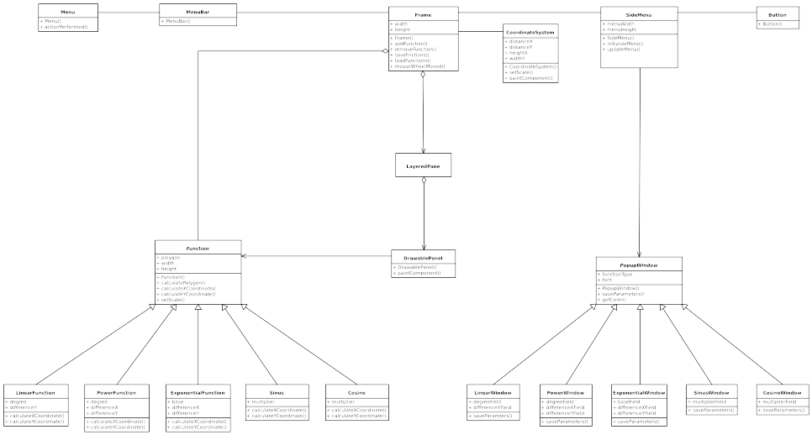
Osztálydiagram

